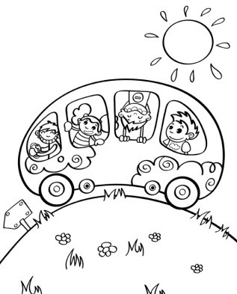
Nos sorties avec les bus de la ville
Date | Classe | Sortie
Jeudi 05/10/2017 | *CE2-CM2 de MR PROPHETE 24 élèves  *CM2 de Mme PIRES, 27 élèves | 51 élèves  Rando-escalade dans la vallée de Chevreuse
Mardi  07/11/2017 | *CM2 de Mme PIRES,27 élèves  *CE1 de Mme GETIN,22 élèves | 49 élèves  Cité des Sciences, Paris
Jeudi  07/12/2017 | *CE1 B de Mme RICCO et GOBIN, 22 élèves  *CM1 de Mme DEVIU, 29 élèves | 51 élèves  Cité des Sciences, Paris
Mardi  30/01/2018 | *CP de Mme PRUDHOMME, 25 élèves  *CP de Mme LESOULD, 25 élèves | 50 élèves  Musée des arts premiers, quai Branly, Paris
Mardi  20/03/2018 | *CE2 de Mme PRINCIVALLE, 29 élèves  *CE2-CM2 de MR PROPHETE, 24 élèves | 53 élèves  Musée de Saint Germain en Laye ? Breteuil ? Cité des Sciences ? Quai Branly ?
Jeudi  05/04/2018 | *CE1 de Mme GETIN,22 élèves  *CM1 de Mme DEVIU, 29 élèves | 51 élèves  Château et Jardins de Versailles
Jeudi  17/05/2018 | *CP de Mme PRUDHOMME, 25 élèves  *CP de Mme LESOULD, 25 élèves | 50 élèves  Zoo
Jeudi  14/06/2018 | *CE1 B de Mme RICCO, 22 élèves  *CE2 de Mme PRINCIVALLE, 29 élèves | 51 élèves  Base de Loisirs de Cergy

